## 获取Rinkeby测试以太

Ropsten是以太坊的主测试网，自然是我们测试练手的首选。不过由于Robsten采用与主网完全一样的 PoW 共识，有时也就会和主网一样拥堵，甚至有过之而无不及。比如前些天Robsten测试君士坦丁堡分叉的时候，一度完全瘫痪，无法发送交易。这时我们可能就需要找别的替代品了。Rinkey 和 Kovan采用的是PoA机制，所以出块很快而且很稳定。

现在我们切换到Rinkby测试网络，再来看一下如果获取免费的测试以太。

关于在Rinkeby的faucet上获取测试以太，社区已经提供了很不错的解决办法。目前发现的免费充值方法（当然是充值到测试网络中）主要有两个：

* rinkeby-faucet.com，只要提供账户地址即可充值 0.001 ETH，理论上是可以无限制充值的，但是如果需要充值 1ETH，需要操作 1000 次，太费劲，建议大家直接使用第 2 种方式；
* faucet.rinkeby.io，可以提供多达 18 ETH （/三天）的充值金额，但是为了避免被滥用，要求接受充值的账户持有人必须以太坊账户地址发送到自己的社交网络中（如 Twitter、Facebook、Google Plus），同样，该工具限制了充值的频率；

接下来，逐步跟大家介绍下，如何使用 faucet.rinkeby.io 为 Metamask 里面的账户充值 18 ETH。

1. 复制 Metamask 账户的地址。点击小狐狸的图标打开钱包（必要的时候需要输入密码解锁钱包），然后点击 "Account 1"把地址复制到剪贴板，如下图：

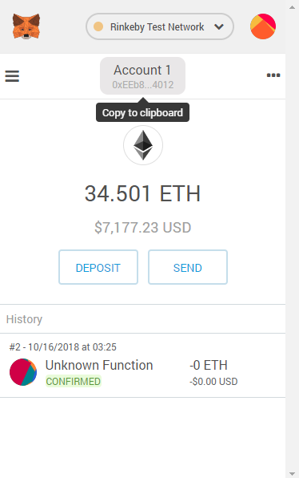

1. 打开 plus.google.com，确保处于登录状态（如果没有需要先注册google账号），如下图，按页面右下角的按钮，准备开始发布新的状态：

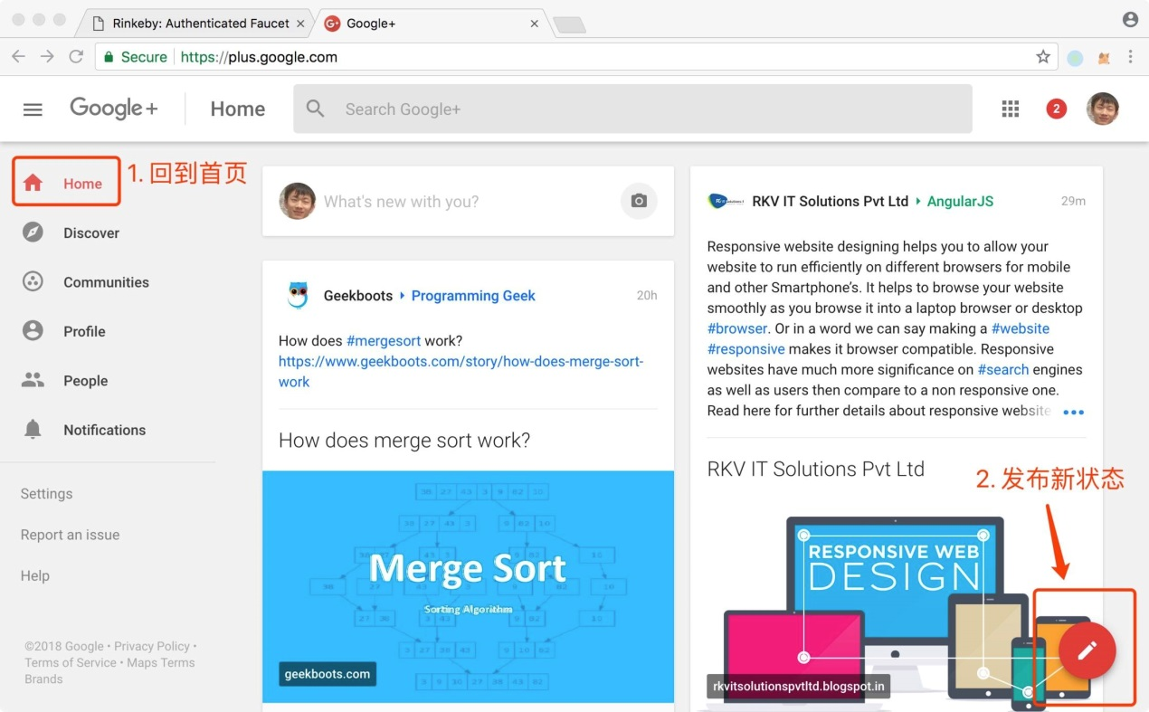

1. 把复制到的 Metamask 账户地址粘贴到状态发布输入框里面，然后点击发布：

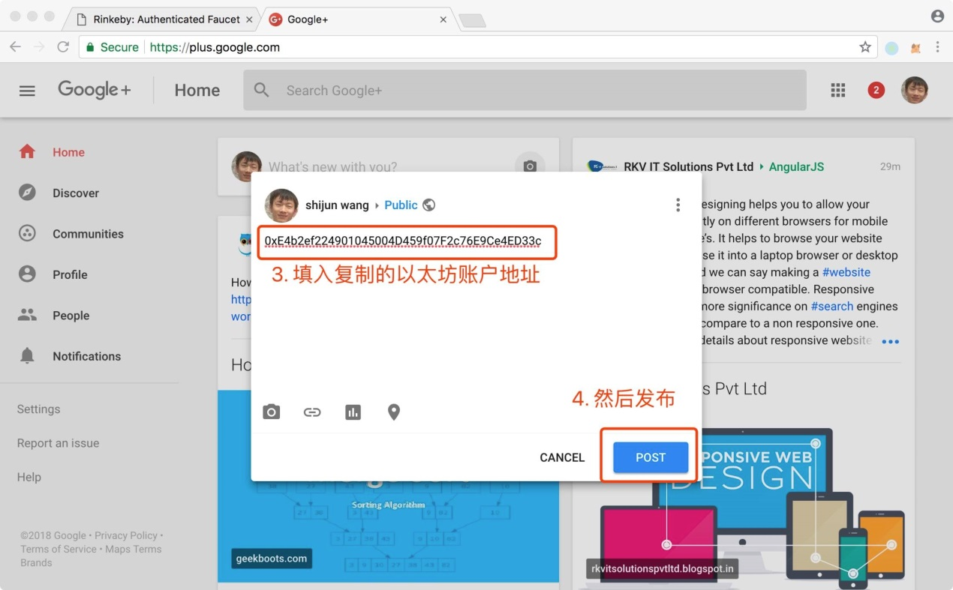

1. 单击新发布状态卡片右上角的分享按钮，会在新标签中打开该状态：

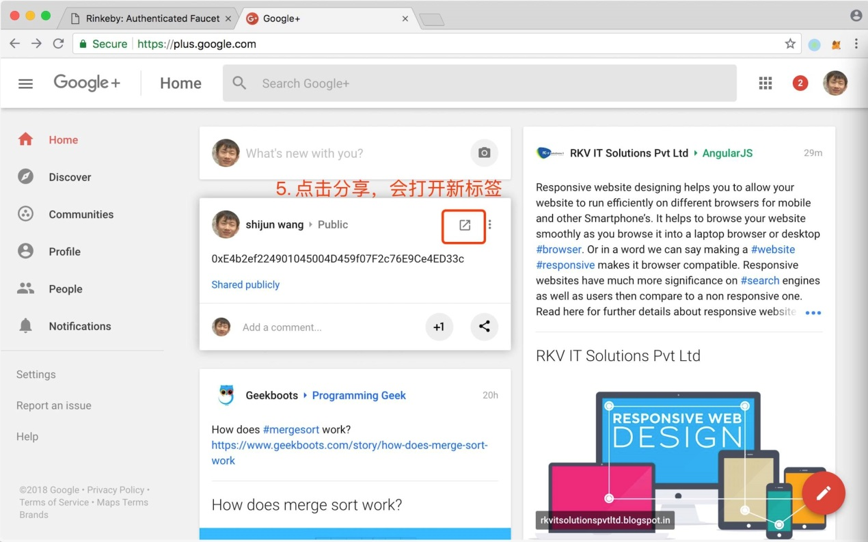

1. 在新标签中复制地址栏中的地址备用：

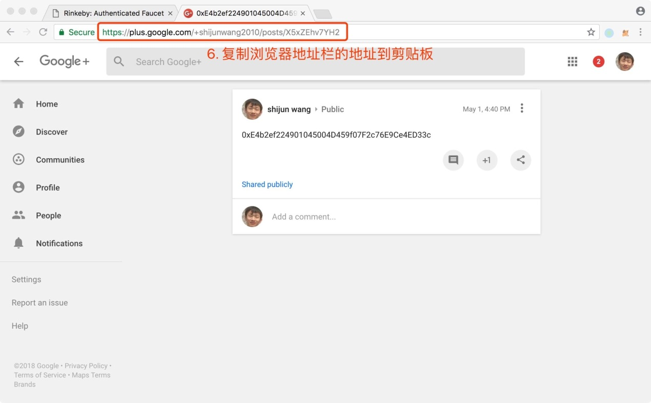

1. 打开 faucet.rinkeby.io，按下图提示操作：

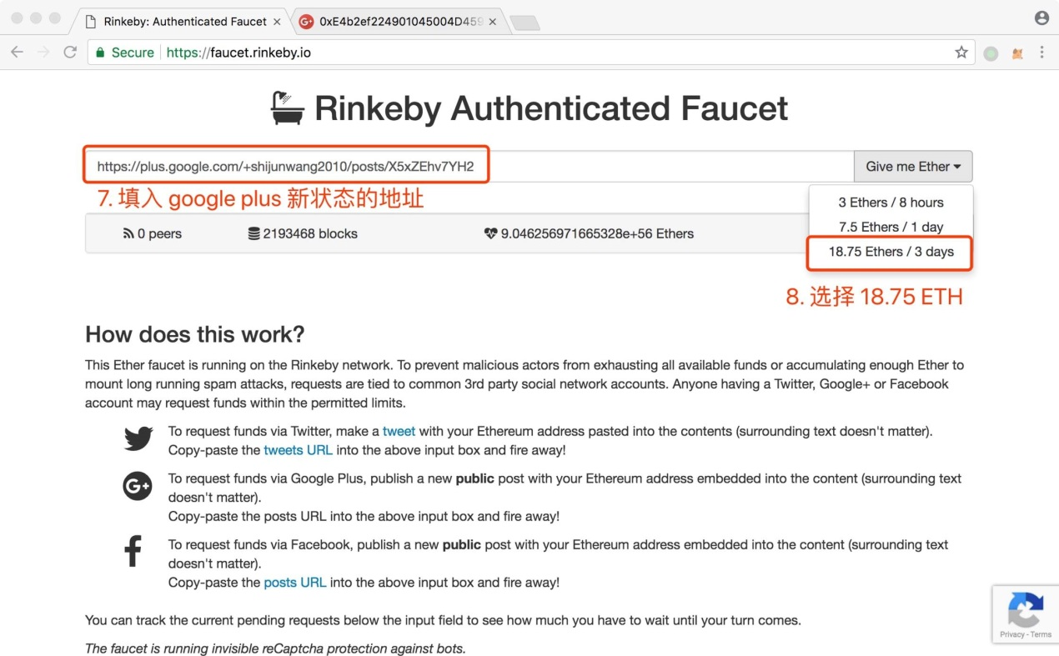

提交充值申请之后，可能会遇到 Google 的图形验证码，按提示操作即可，等待转账完成，可以看到如下的提示：

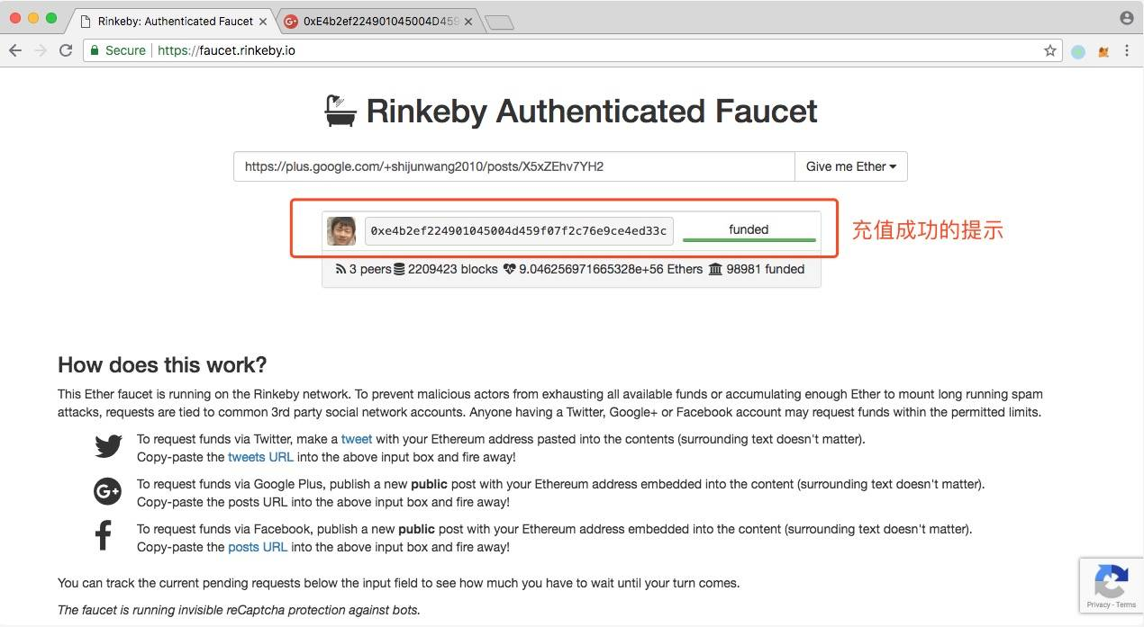

重新打开我们的 Metamask 钱包账户，查看账户余额，发现还是0。

可能你会好奇，刚才明明充值成功了，为什么账户余额还是 0 呢？原因是充值操作只发生在 Rinkeby 测试网络中，而 Metamask 钱包默认链接的是以太坊主网，还记得主网和测试网络的账号可以还记得主网和测试网络的账号可以通用，但是账户中的数据是完全隔离的么？点击 Metamask 钱包界面左上角的 "Main network"，切换到 Rinkeby 测试网络即可。

不出意外，现在可以看到已经有余额了。恭喜，拿到了接近4000美金的测试金！